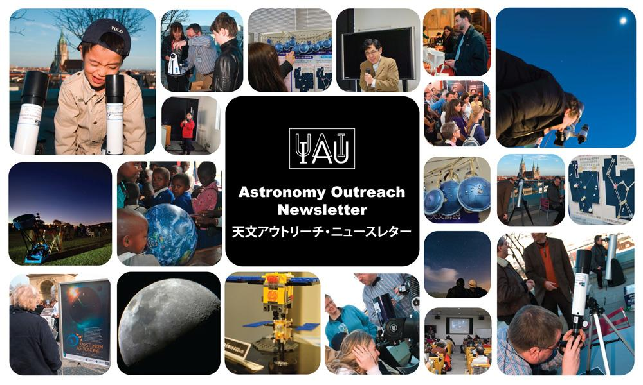IAU 天文アウトリーチ・ニュースレター

このニュースレターは、天文アウトリーチに関するニュースやイベントなど、世界中の最新の情報を皆さんに届けるため、国際天文学連合国際普及室が月に2回発行しています。

アーカイブを見る▶️

掲載してほしいニュースやイベント情報がありましたら、短い説明文とリンクをoutreach@iau.orgへ送ってください。メールのタイトルには、"Outreach Newsletter Contribution"とお書きください。（※ 英語でお書きください。）

メール登録方法：
- メールでニュースレター（原文は英語です）を受け取りたい方は、登録したいメールアドレスからsympa@list.astro4dev.orgにメッセージを送ってください。
- メールのタイトルに”subscribe iya2009”とお書きください。
- メール本文は空欄のままにしてください。
- そのあとメールが送られてきますので、その指示にしたがって登録してください。

メール登録解除方法：
- 登録しているメールアドレスからsympa@list.astro4dev.orgにメッセージを送ってください。
- メールのタイトルに”unsubscribe iya2009”とお書きください。
- メール本文は空欄のままにしてください。

Original (English)/原文 (英語): https://www.iau.org/public/publications/newsletter/

This Japanese version was translated by volunteers of the Astronomy Translation Network coordinated by National Astronomical Observatory of Japan and IAU Office for Astronomy Outreach.
この日本語訳は天文学翻訳ネットワークのボランティアによって翻訳されました。天文学翻訳ネットワークは日本の国立天文台とIAU国際普及室の共同プロジェクトです。

